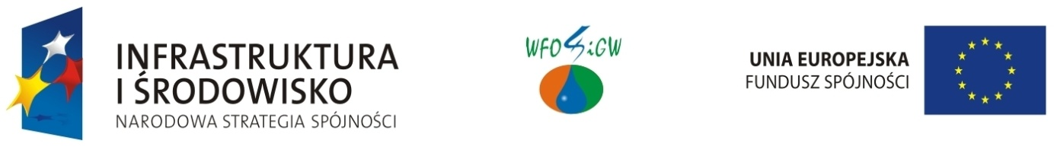

Tytuł projektu: „Uporządkowanie gospodarki wodno-ściekowej na terenie Miasta i Gminy Busko-Zdrój”

Beneficjent: Miejskie Przedsiębiorstwo Gospodarki Komunalnej Spółka z ograniczoną odpowiedzialnością w Busku-Zdroju

Umowa nr: POIS.01.01.00-00-136/09-00 z 26.01.2010 r.

Wartość projektu – 121 713 603,69 zł
Kwota wydatków kwalifikowanych – 91 867 923,76 zł
Kwota dofinansowania – 78 087 734,97 zł

Wskaźniki produktu:

Długość wybudowanej sieci kanalizacji sanitarnej – 74,00 km (100%)
Długość zmodernizowanej sieci kanalizacji sanitarnej – 16,92 km (100 %)
Liczba przebudowanych oczyszczalni – 1 szt. (100 %)
Długość wybudowanej sieci wodociągowej – 3,23 km (100%)
Długość zmodernizowanej sieci wodociągowej – 20,46 km (100%)
Liczba bezpośrednio utworzonych miejsc pracy – 6 szt. (100%)

Wskaźniki rezultatu:

Liczba podłączonych osób do wybudowanej kanalizacji sanitarnej – 3 605 (107,36 %)
Liczba podłączonych osób do wybudowanej sieci wodociągowej – 347 (109,81 %)

Okres realizacji projektu: 19.04.2007 r. – 31.12.2015 r.
Okres kwalifikowania wydatków – do 31.12.2015 r.

